pedometer 步行记录器：能够记录你步行的相关数据。

Preferences:喜好、优先
打开软件后，手握手机，可根据你走路时胳膊摆的次数准确测试出你走了多少步

一、程序流程：
程序开始：Pedometer
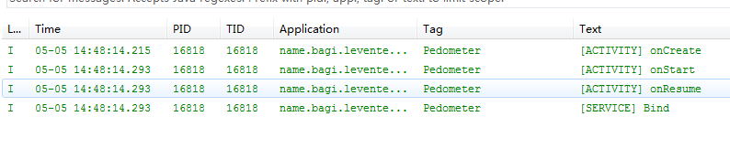
程序后台执行：
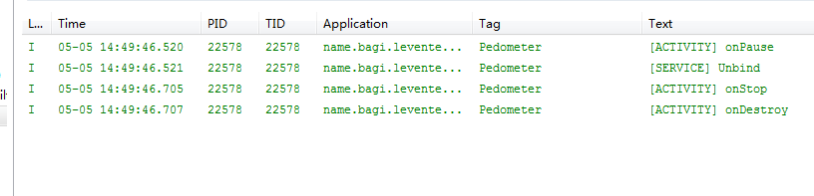
程序恢复：
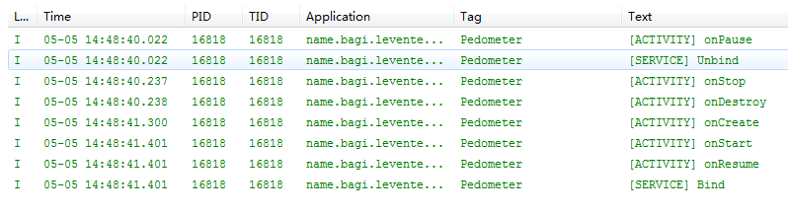

二、运行环境：
支持Android 1.6

- 核心类
StepDetector、StepService类。
源码地址：https://github.com/bagilevi/android-pedometer

四、方法调用

- 原理和实现方式
电子计步器主要由震动传感器和电子计数器组成。人在步行时重心都要有一点上下移动。以腰部的上下位移最为明显，所以记步器挂在腰带上最为适宜。
电子计步器的工作核心就是震动传感器，一般根据传感器的形式可分为2D计步器和 3D 计步器。 按功能分又可以分为单功能计步器， 计步器手表， 脂肪测量计步器等等。
通过重力加速计感应，重力变化的方向，大小。与正常走路或跑步时的重力变化比对，达到一定相似度时认为是在走路或跑步。手机抖动达到比对，也会被认为是在走路或跑步，手机的重力感应不是那么的准确（有时候玩重力游戏都会出问题）。而计步器使用的是振动传感器

Android技术：加速器交互、语音更新、后台运行服 务等

3 Pedometer功能简介：
你计算步骤，显示你的脚步，约距离，速度和消耗的卡路里。
它有一个选项，通过声音在任何给定值的时间间隔来通知您。您可以设置想要的节奏/速度得到通知时，你必须去更快或更慢

4 限制和提示：
如果不准确，尝试调整感光度设置。紧紧贴在你身上的时候效果最好。
在某些手机上就不能算的步骤，当屏幕关闭时，尽量调整“操作层面”的设置，如果发生这种情况。
并不适合所有的日常使用，因为它消耗的功率不断。

5 类图
